Протокол №1
собрания кредиторов Юмагуловой Лилии Радиковны,
проведенного в форме заочного голосования

от «18» апреля 2025г.

ФИО должника: Юмагулова Лилия Радиковна
Дата рождения: 10.08.1977 г.р.
Адрес регистрации: 450014, Республика Башкортостан, г. Уфа, ул. Новороссийская, д. 98
ИНН: 027201209618
СНИЛС: 035-026-846-30
Суд, в производстве которого находится дело о банкротстве: Арбитражный суд Республики Башкротостан
Дело о несостоятельности (банкротстве): А07-23806/2024
Форма проведения собрания кредиторов: заочное голосование
Адрес для направления бюллетеней: 660049, Красноярский край, г. Красноярск, ул. Урицкого, д. 61, оф. 3-19
Дата проведения собрания кредиторов (дата окончания приема бюллетеней для голосования): 18.04.2025 г.

Собрание кредиторов проведено по инициативе финансового управляющего Кубрак Екатерины Александровны с целью решения вопросов, связанных с реализацией имущества Юмагуловой Лилии Радиковне.

Лица, имеющие право на участие в собрании кредиторов, уведомлены о проведении собрания в форме заочного голосования в соответствии с требованиями абзаца 3 пункта 7 статьи 213.8 Федерального закона от 26.10.2002 № 127-ФЗ «О несостоятельности (банкротстве)».

В установленный срок в адрес финансового управляющего не поступили заполненные бюллетени, таким образом, лиц, принявших участие в собрании кредиторов, нет, собрание кредиторов признано несостоявшимся.

Повестка дня собрания кредиторов:

- Принятие к сведению описи имущества Юмагуловой Л.Р..
- Утверждение положения о порядке условиях и сроках реализации имущества должника.
3. Принятие решения об опубликовании сообщения о результатах проведения собрания кредиторов в форме заочного голосования и протокола собрания кредиторов на ЕФРСБ.
Настоящий протокол составлен «18» апреля 2025 г. по адресу: 660049, Красноярский край, г. Красноярск, ул. Урицкого, д. 61, оф. 3-19 в количестве 5 экземпляров.

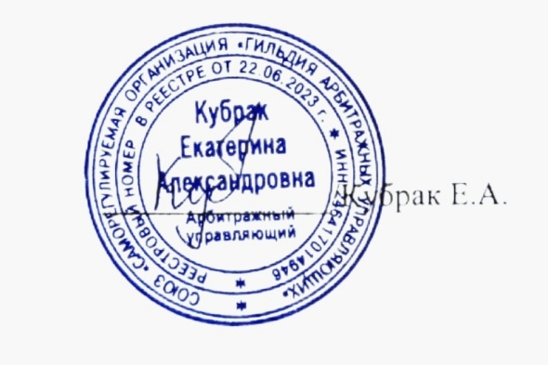

Финансовый управляющий

